**Documentação do Projeto Manyminds**

**Introdução**

O projeto Manyminds é um sistema desenvolvido em PHP utilizando o framework CodeIgniter. O sistema gerencia colaboradores e seus respectivos endereços, além de manter um histórico de logs para auditoria. Há também uma API para listagem de colaboradores, protegida por autenticação via token.

**Tecnologias Utilizadas**

* **XAMPP**
* **PHP**
* **CodeIgniter 3**
* **MariaDB 11.7.2**
* **HTML5/CSS3**
* **JavaScript (jQuery)**
* **Bootstrap 4.6**
* **Postman (para testes da API)**

**Funcionalidades**

* CRUD de Colaboradores
  + Delete = inativação do registro
* Gestão de Endereços com Endereço Principal
* Listagem de Colaboradores com Filtros e Paginação
* Controle de Acesso e Autenticação de Usuários
* Geração de Tokens para Consumo da API
* Histórico de Logs de Ações no Sistema
* API para Listagem de Colaboradores em JSON

**Arquitetura do Projeto**

* **MVC (Model-View-Controller)**: Estrutura utilizada no CodeIgniter.
* **Controllers**: Colaboradores, Login, Dashboard, Logs, API
* **Models**: ColaboradoresModel, UserModel, LogsModel
* **Views**: Formulários de cadastro/edição, listagem de colaboradores, logs, telas de login e dashboard.
* **Partials**: Sistema baseado em “pedaços”, header, footer e navbar.
  + Reutilização de código
  + Manutenção
  + Organização
* **Assets**: Imagens e arquivos CSS/JS externos.

**Banco de Dados**

O banco de dados MariaDB foi estruturado com as seguintes tabelas principais:

* **usuarios_colaboradores**: Dados pessoais e profissionais dos colaboradores.

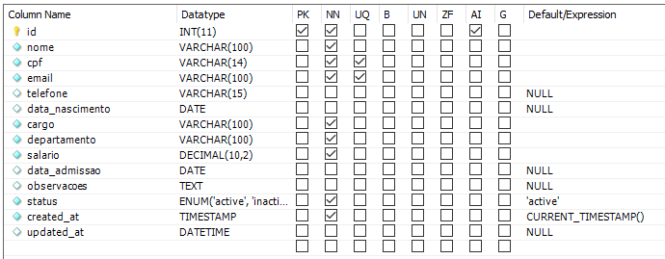

* **enderecos_colaboradores**: Endereços vinculados aos colaboradores.

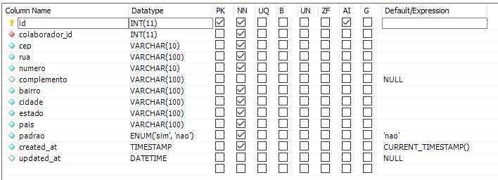

* **users**: Gerenciamento de usuários do sistema com token de acesso.

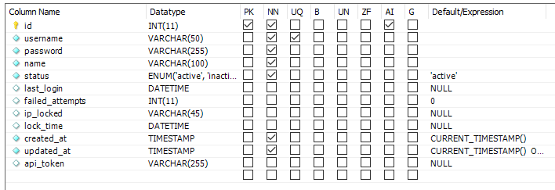

* **sistema_logs**: Registro de ações realizadas no sistema para auditoria.

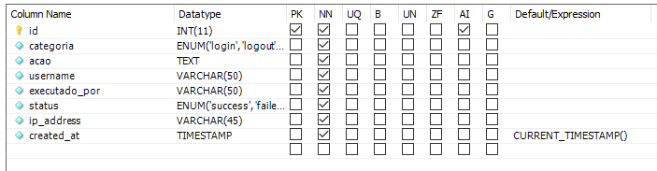

**Relacionamentos e Cardinalidades**

* **1 Colaborador** → **N Endereços** (Um colaborador pode ter múltiplos endereços, sendo apenas um o principal)
* **1 Usuário** → **N Logs** (Um usuário pode gerar múltiplos registros de log)

**Diagrama ER (Entidade-Relacionamento)**

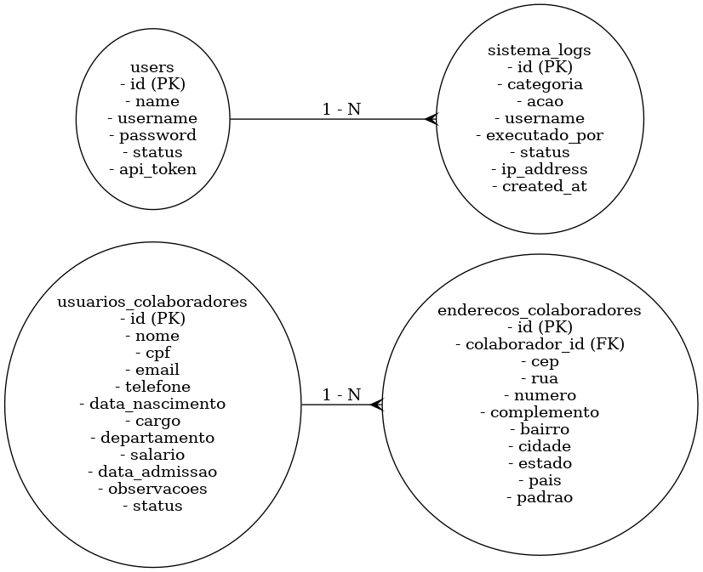

**API de Colaboradores**

A API permite listar colaboradores em formato JSON, protegida por token de autenticação.

**Endpoint**

GET /api/colaboradores

**Header de Autenticação**

Authorization: <api_token>

**Exemplo de Retorno**

[

{

"id": 1,

"nome": "JOÃO DA SILVA",

"email": "joao@teste.com",

"telefone": "(11)99199-9160",

"cargo": "Desenvolvedor"

}

]

**Regras de Negócio**

* **Endereço Principal**: Um colaborador pode ter apenas um endereço principal.
  + Porém pode cadastrar vários outros como opcionais.
* **Status de Colaborador**: ativo ou inativo.
  + Quando inativo não permitido editar seus dados.

**Como Instalar e Executar**

1. Clone o repositório: git clone <https://github.com/matheusromano6/manyminds.git>
2. Configure o banco de dados em application/config/database.php
3. Importe o arquivo SQL disponível na pasta database
4. Configure o base_url em application/config/config.php
5. Acesse o projeto via navegador em http://localhost/projetomanyminds

**Testando a API com Postman**

1. Abra o Postman e crie uma nova requisição.
2. Selecione o método GET e use a URL: http://localhost/projetomanyminds/api/colaboradores
3. No cabeçalho, adicione:

Authorization: <api_token>

API_TOKEN: gerado no momento do registro de usuário

1. Clique em Send para visualizar o retorno da API.

**Considerações Finais**

O projeto Manyminds foi desenvolvido seguindo as boas práticas do CodeIgniter e com foco em Clean Code.

**Autor**

Matheus Romano